ҚАЗАҚСТАН РЕСПУБЛИКАСЫ ҒЫЛЫМ ЖӘНЕ ЖОҒАРЫ БІЛІМ МИНИСТРЛІГІ
[Университет атауы]
ПРАКТИКАЛЫҚ ЖҰМЫС №6
«САиТПР» пәні бойынша
Тақырыбы: «MediCenter Desktop» — клиниканың тіркеу бөліміне арналған
десктоптық қосымшаны жобалау (Python, PySide6, Figma)
Орындаған: [Аты-жөні], [топ]
Тексерген: [Оқытушының аты-жөні]
[Қала], 2026

МАЗМҰНЫ
1. Жоба тақырыбы, мақсаты және өзектілігі
2. Функционалдық мүмкіндіктер
3. Қосымшаның құрылымы және навигациясы
4. Интерфейс макеттері
5. Интерфейс элементтері және терезелер логикасы
6. Деректер құрылымы
7. Пайдаланушы сценарийлері
8. Іске асыру жоспары
9. Күтілетін нәтиже және қорытынды

1. Жоба тақырыбы, мақсаты және өзектілігі
Қосымшаның атауы: MediCenter Desktop.
Мақсаты: клиниканың тіркеу бөлімі (регистратура) қызметкеріне пациенттерді, дәрігерлерді және қабылдауға жазылуларды бір терезеден жылдам басқаруға мүмкіндік беретін десктоптық қосымшаны жобалау.
Қолданылу саласы: денсаулық сақтау, жекеменшік және мемлекеттік емханалар, медициналық орталықтар.
Мақсатты пайдаланушылар: тіркеуші (негізгі пайдаланушы), бас дәрігер (кесте мен статистиканы қарайды), жүйе әкімшісі (пайдаланушылар мен баптауларды басқарады).
Өзектілігі. Көптеген шағын клиникаларда жазылулар әлі де қағаз журналда немесе Excel кестесінде жүргізіледі. Бұл бір уақытқа екі пациентті жазу, телефон нөмірлерін іздеуге көп уақыт кету және күндік жүктемені көрмеу сияқты қателерге әкеледі. MediCenter Desktop бұл үдерісті автоматтандырады: бос уақыттарды өзі көрсетеді, деректерді бірнеше секундта табады және айлық есепті автоматты түрде жасайды. Қосымша жобаның веб-нұсқасымен (MediCenter сайты) бірдей бренд пен түстерді қолданады, сондықтан пайдаланушыға таныс болады.

2. Функционалдық мүмкіндіктер
Қосымшада 13 функция қарастырылған. Деректерді қосу, қарау, іздеу, өзгерту және жою функциялары міндетті түрде енгізілген.
Кесте 1 – Қосымша функциялары
№ | Функция | Сипаттамасы | Терезе
1 | Жүйеге кіру | Логин, құпиясөз және рөл бойынша авторизация | Кіру
2 | Жазылу қосу | Жаңа қабылдау жазбасын енгізу | Жаңа жазылу
3 | Пациент қосу | Жаңа пациентті ЖСН және телефонымен тіркеу | Жаңа жазылу
4 | Деректерді қарау | Барлық жазылуларды кестеде көрсету | Іздеу және қарау
5 | Іздеу | Аты, ЖСН немесе телефон бойынша жылдам іздеу | Іздеу және қарау
6 | Сүзгілеу | Дәрігер, күн және статус бойынша сүзу | Іздеу және қарау
7 | Өзгерту | Таңдалған жазбаның өрістерін түзету | Өңдеу
8 | Жою | Жазбаны растаумен жою | Өңдеу
9 | Статус белгілеу | Күтуде / Келді / Бас тартты | Өңдеу, Басты бет
10 | Дәрігер кестесі | Апталық бос және бос емес уақыттар | Дәрігер кестесі
11 | Статистика | Айлық көрсеткіштер мен графиктер | Статистика
12 | Экспорт | Кестені Excel/CSV файлына сақтау | Іздеу және қарау
13 | Тақырып ауыстыру | Жарық және қараңғы режим | Барлық терезелер

3. Қосымшаның құрылымы және навигациясы
Қосымша бір негізгі терезеден (QMainWindow) және бірнеше диалогтық терезеден (QDialog) тұрады. Негізгі терезенің сол жағында тұрақты мәзір (сайдбар) орналасқан: Басты бет, Жазылулар, Дәрігерлер кестесі, Статистика, Пациенттер, Баптаулар. Мәзір бөлімдері QStackedWidget арқылы ауысады, ал жазба қосу, өңдеу және жоюды растау модальды диалог ретінде ашылады.
Терезелер арасындағы негізгі ауысулар:
- Кіру → Негізгі терезе (сәтті авторизациядан кейін).
- Негізгі терезе → Жаңа жазылу («+ Жаңа жазылу» батырмасы).
- Негізгі терезе → Іздеу және қарау → Өңдеу/жою (кесте жолын екі рет басу).
- Негізгі терезе → Дәрігер кестесі → Жаңа жазылу (бос уақытты басу, дәрігер мен уақыт автоматты толтырылады).
- Негізгі терезе → Статистика.
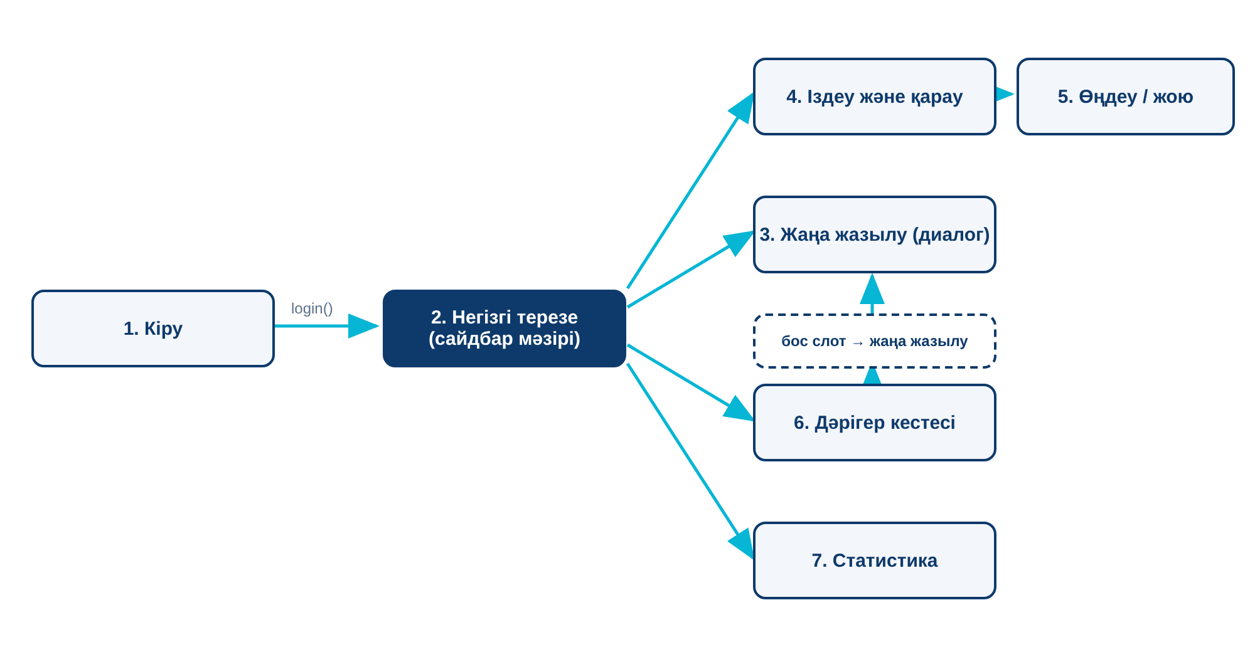
Сурет 1 – Терезелер арасындағы навигациялық схема

4. Интерфейс макеттері
Макеттер Figma платформасында жасалды. Әр терезенің өлшемі 1280×800 пиксель, үстінде Windows жүйесінің тақырып жолағы бар, сондықтан макет нақты десктоптық қосымша сияқты көрінеді. Барлық терезелер бірдей стильде: қою көк сайдбар (#0E3A6B), көгілдір негізгі түс (#06B6D4), жалбыз түсті қосымша түс (#7EE7DB) және ақшыл фон (#F3F6FB). Статус түстері: жасыл – «Келді», сары – «Күтуде», қызыл – «Бас тартты». Қаріп – Inter, сандар үшін JetBrains Mono. Бренд элементі ретінде кардиограмма (пульс) сызығы, ал кіру терезесінің фонында жеңіл қазақ оюы (қошқар мүйіз) қолданылды.
Figma жобасына сілтеме: https://www.figma.com/design/s08s4i5a43fjXWDyCV33hH

4.1 Кіру терезесі
Пайдаланушы логин, құпиясөз енгізіп, рөлін таңдайды. Сол жақта қосымша атауы мен кардиограмма сызығы, фонда қазақ оюы орналасқан.
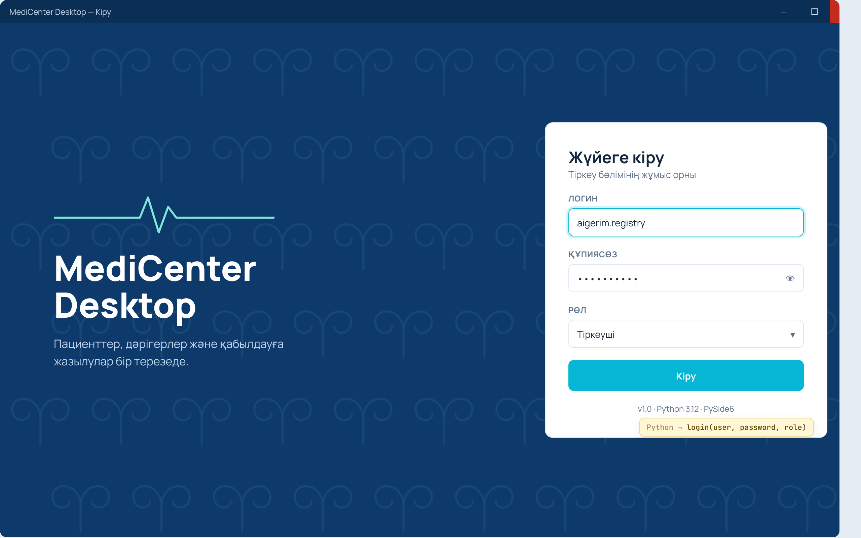
Сурет 2 – Кіру терезесі

4.2 Негізгі терезе
Бүгінгі көрсеткіштердің төрт картасы (барлық жазылулар, келді, күтуде, бас тартты), бүгінгі кезек кестесі, сағат бойынша жүктеме графигі («күн пульсі») және бос дәрігерлер тізімі көрсетіледі.
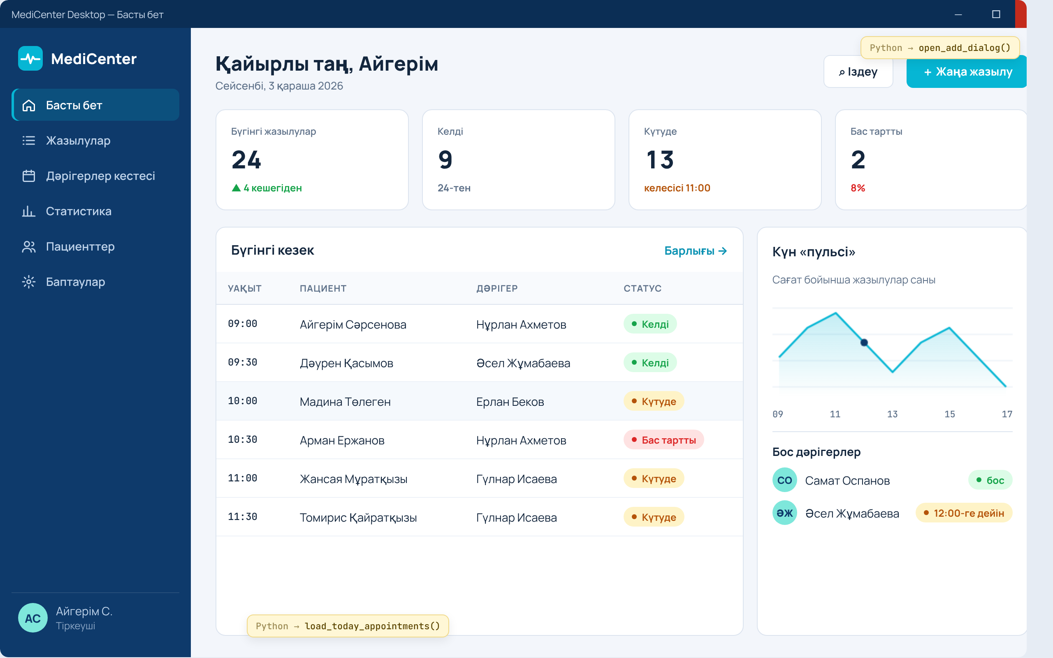
Сурет 3 – Негізгі терезе

4.3 Деректерді қосу терезесі
Модальды диалогта пациент, ЖСН, телефон, дәрігер, күн, уақыт, статус және шағым өрістері бар. Толтырылмаған міндетті өріс қызыл жиекпен белгіленіп, астында түзету жолы жазылады.
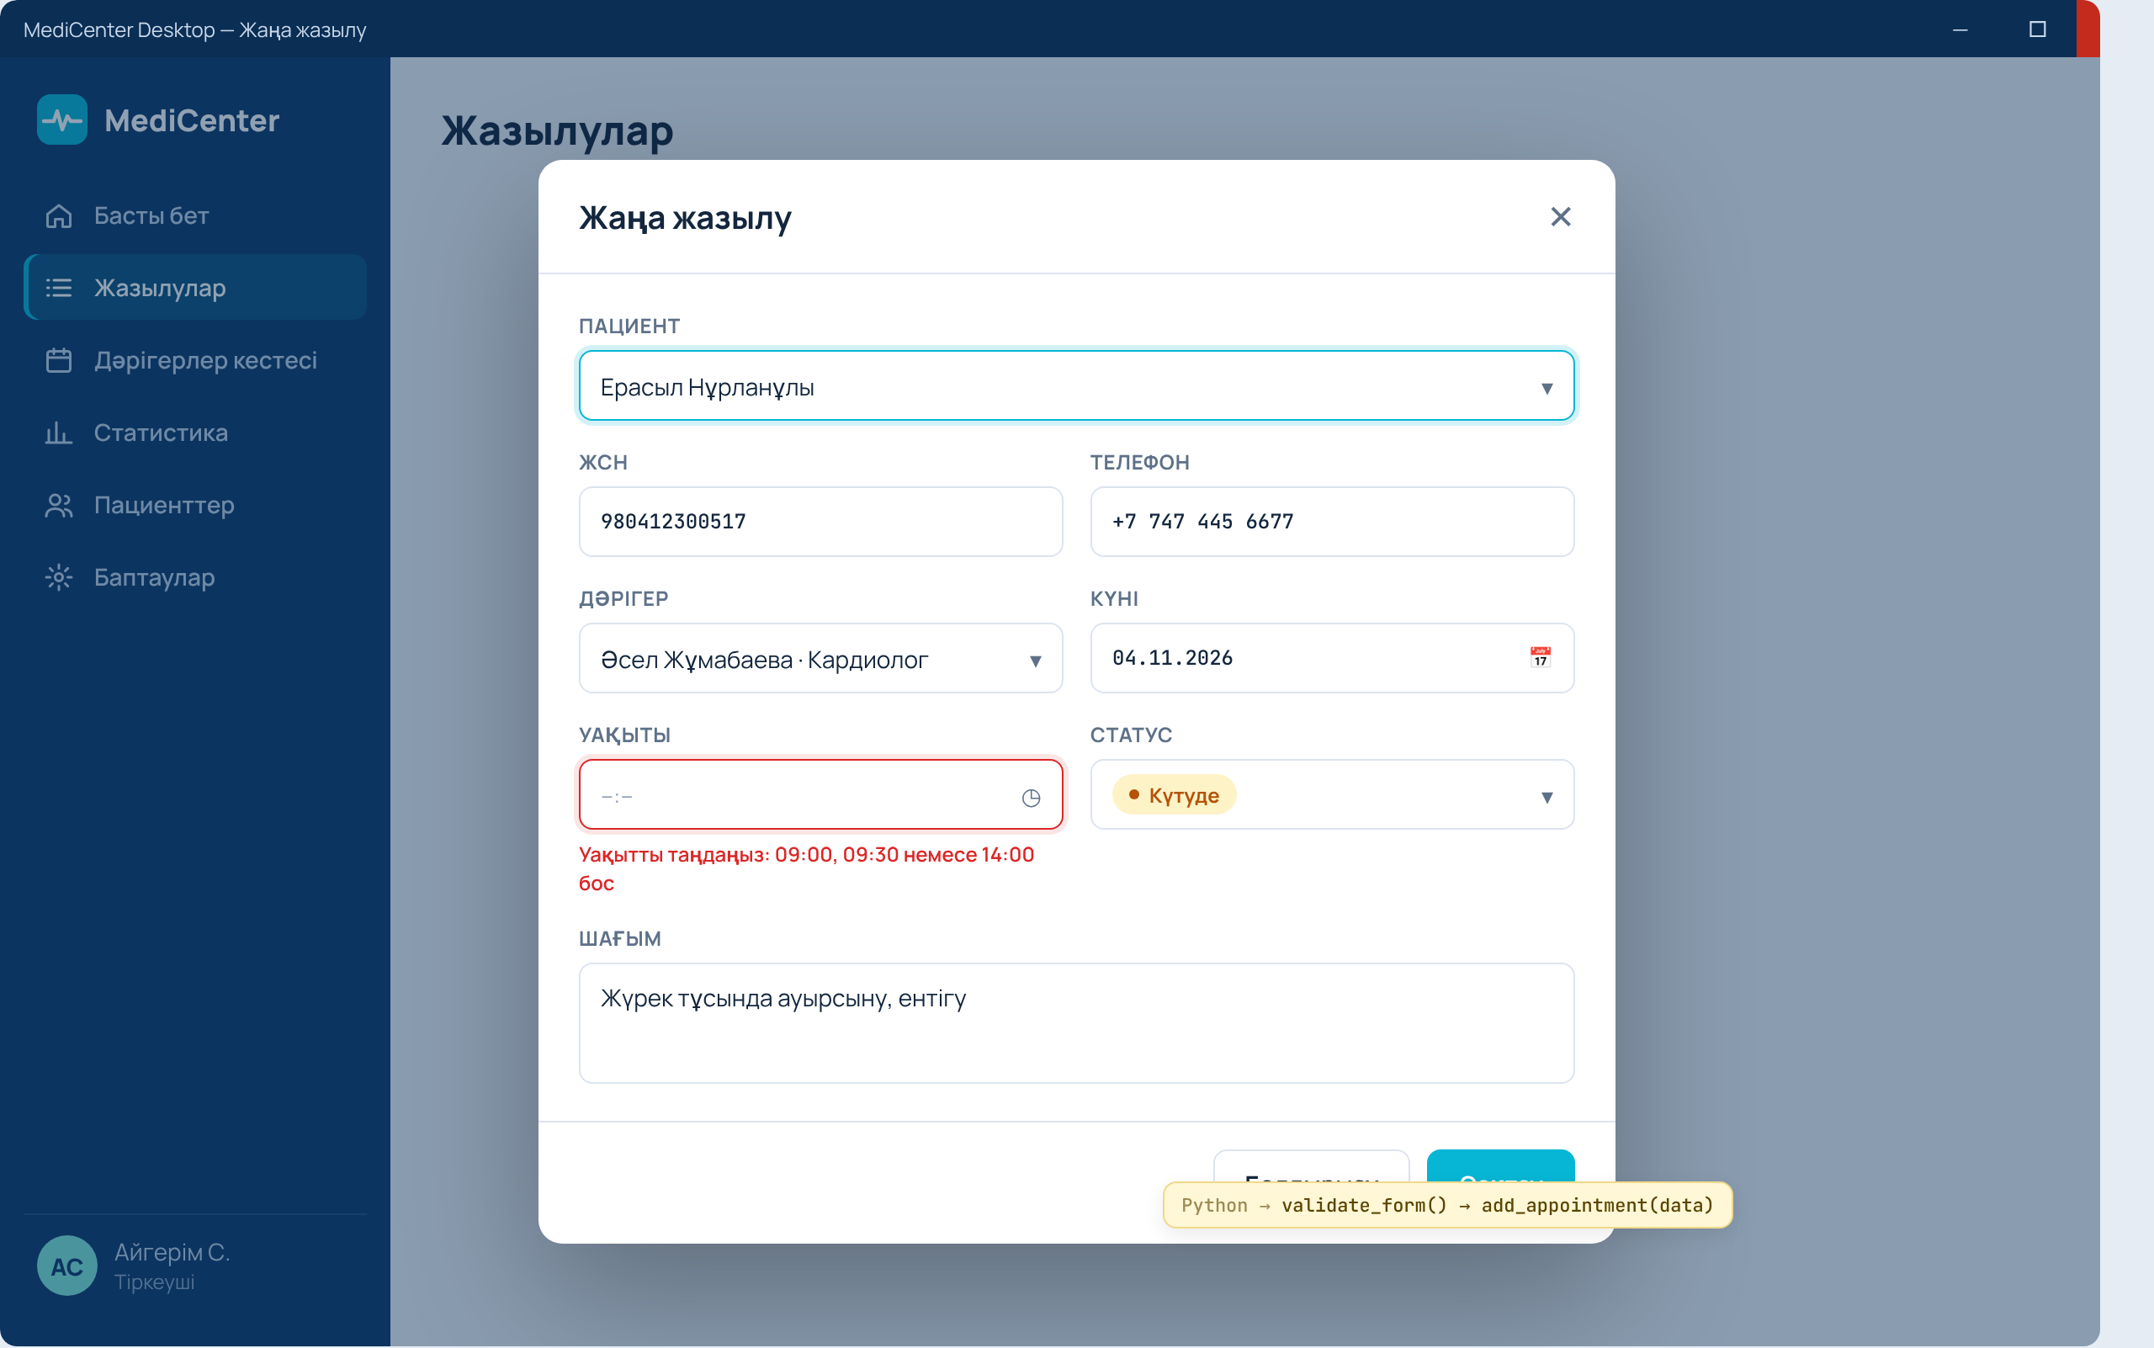
Сурет 4 – Жаңа жазылу қосу терезесі

4.4 Қарау және іздеу терезесі
Жоғарыда іздеу жолағы мен үш сүзгі (дәрігер, күн, статус), төменде 10 жазбасы бар кесте. Таңдалған жол көгілдір түспен ерекшеленеді.
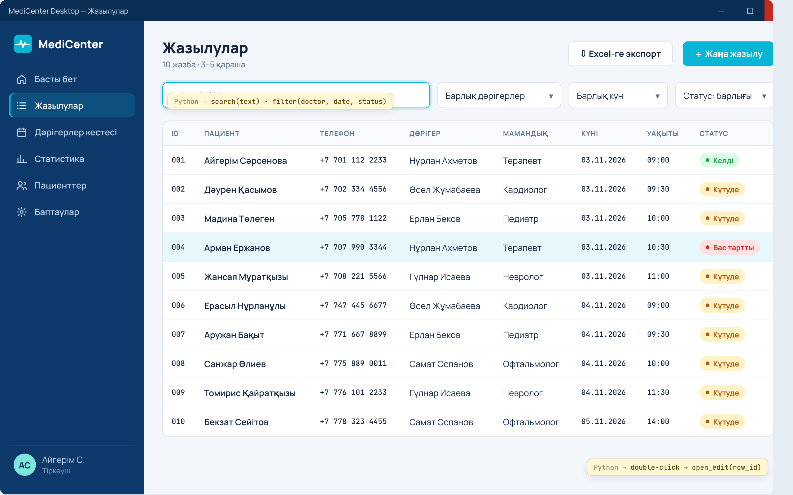
Сурет 5 – Іздеу және қарау терезесі

4.5 Өңдеу терезесі
Таңдалған жазбаның барлық өрістерін өзгертуге болады. Оң жақта өзгерістер тарихы көрсетіледі. «Жою» батырмасы растау диалогын ашады, сақталғаннан кейін төменгі бұрышта хабарлама шығады.
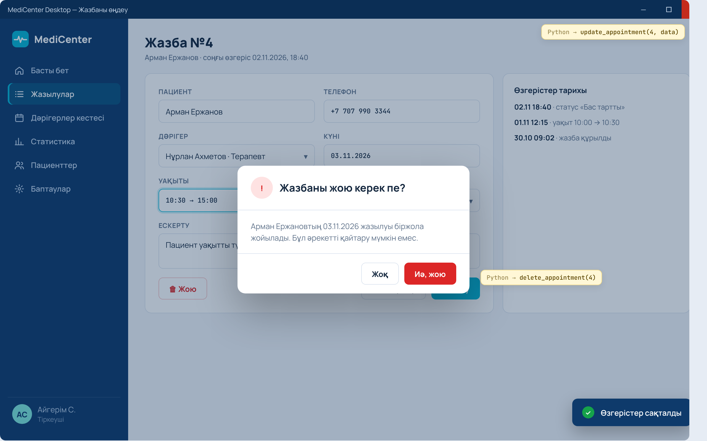
Сурет 6 – Өңдеу терезесі және жоюды растау

4.6 Тақырыпқа сәйкес қосымша терезелер
Дәрігер кестесі апталық торды көрсетеді: бос уақыттар жасыл үзік сызықпен, жазылған уақыттар көгілдір блокпен, түскі үзіліс сұр түспен белгіленеді. Статистика терезесінде айлық көрсеткіштер, апталық бағаналы диаграмма және мамандық бойынша бөлініс бар. Қосымша ретінде қараңғы режим макеті де жасалды.
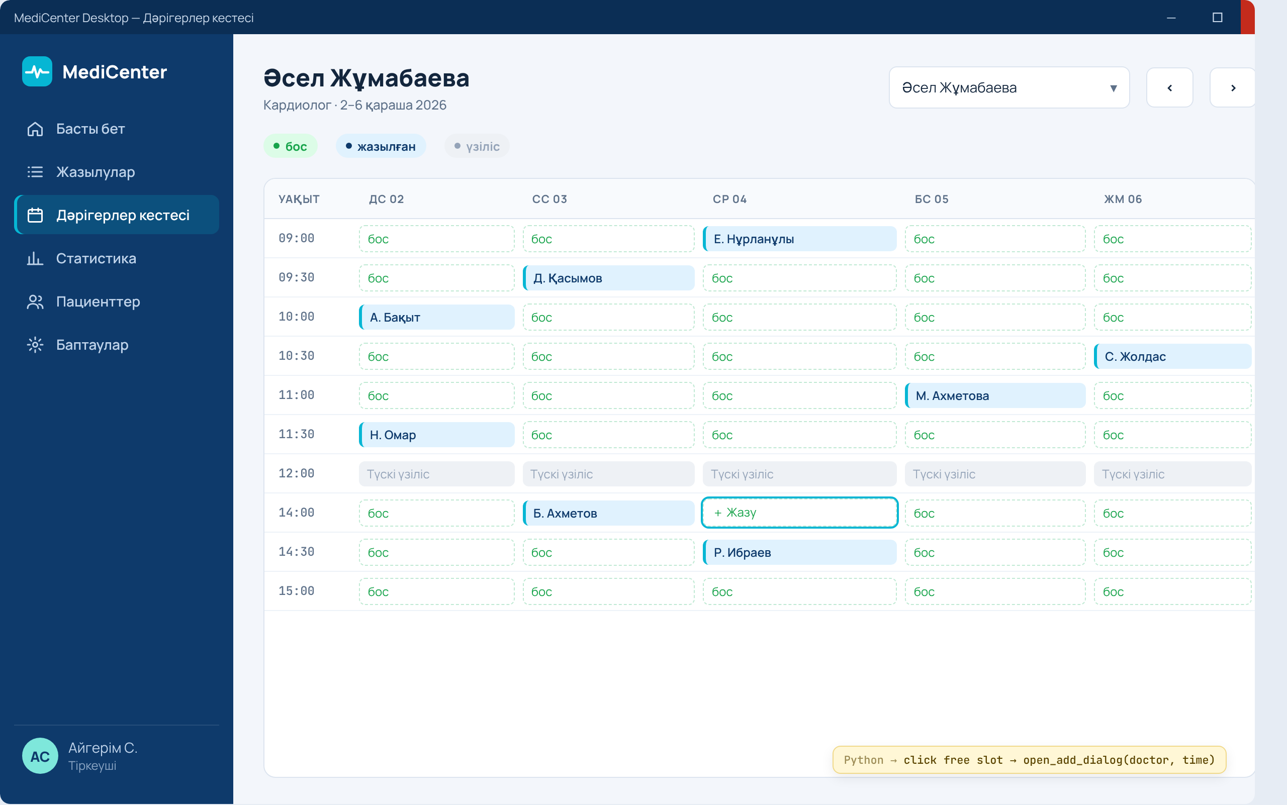
Сурет 7 – Дәрігер кестесі
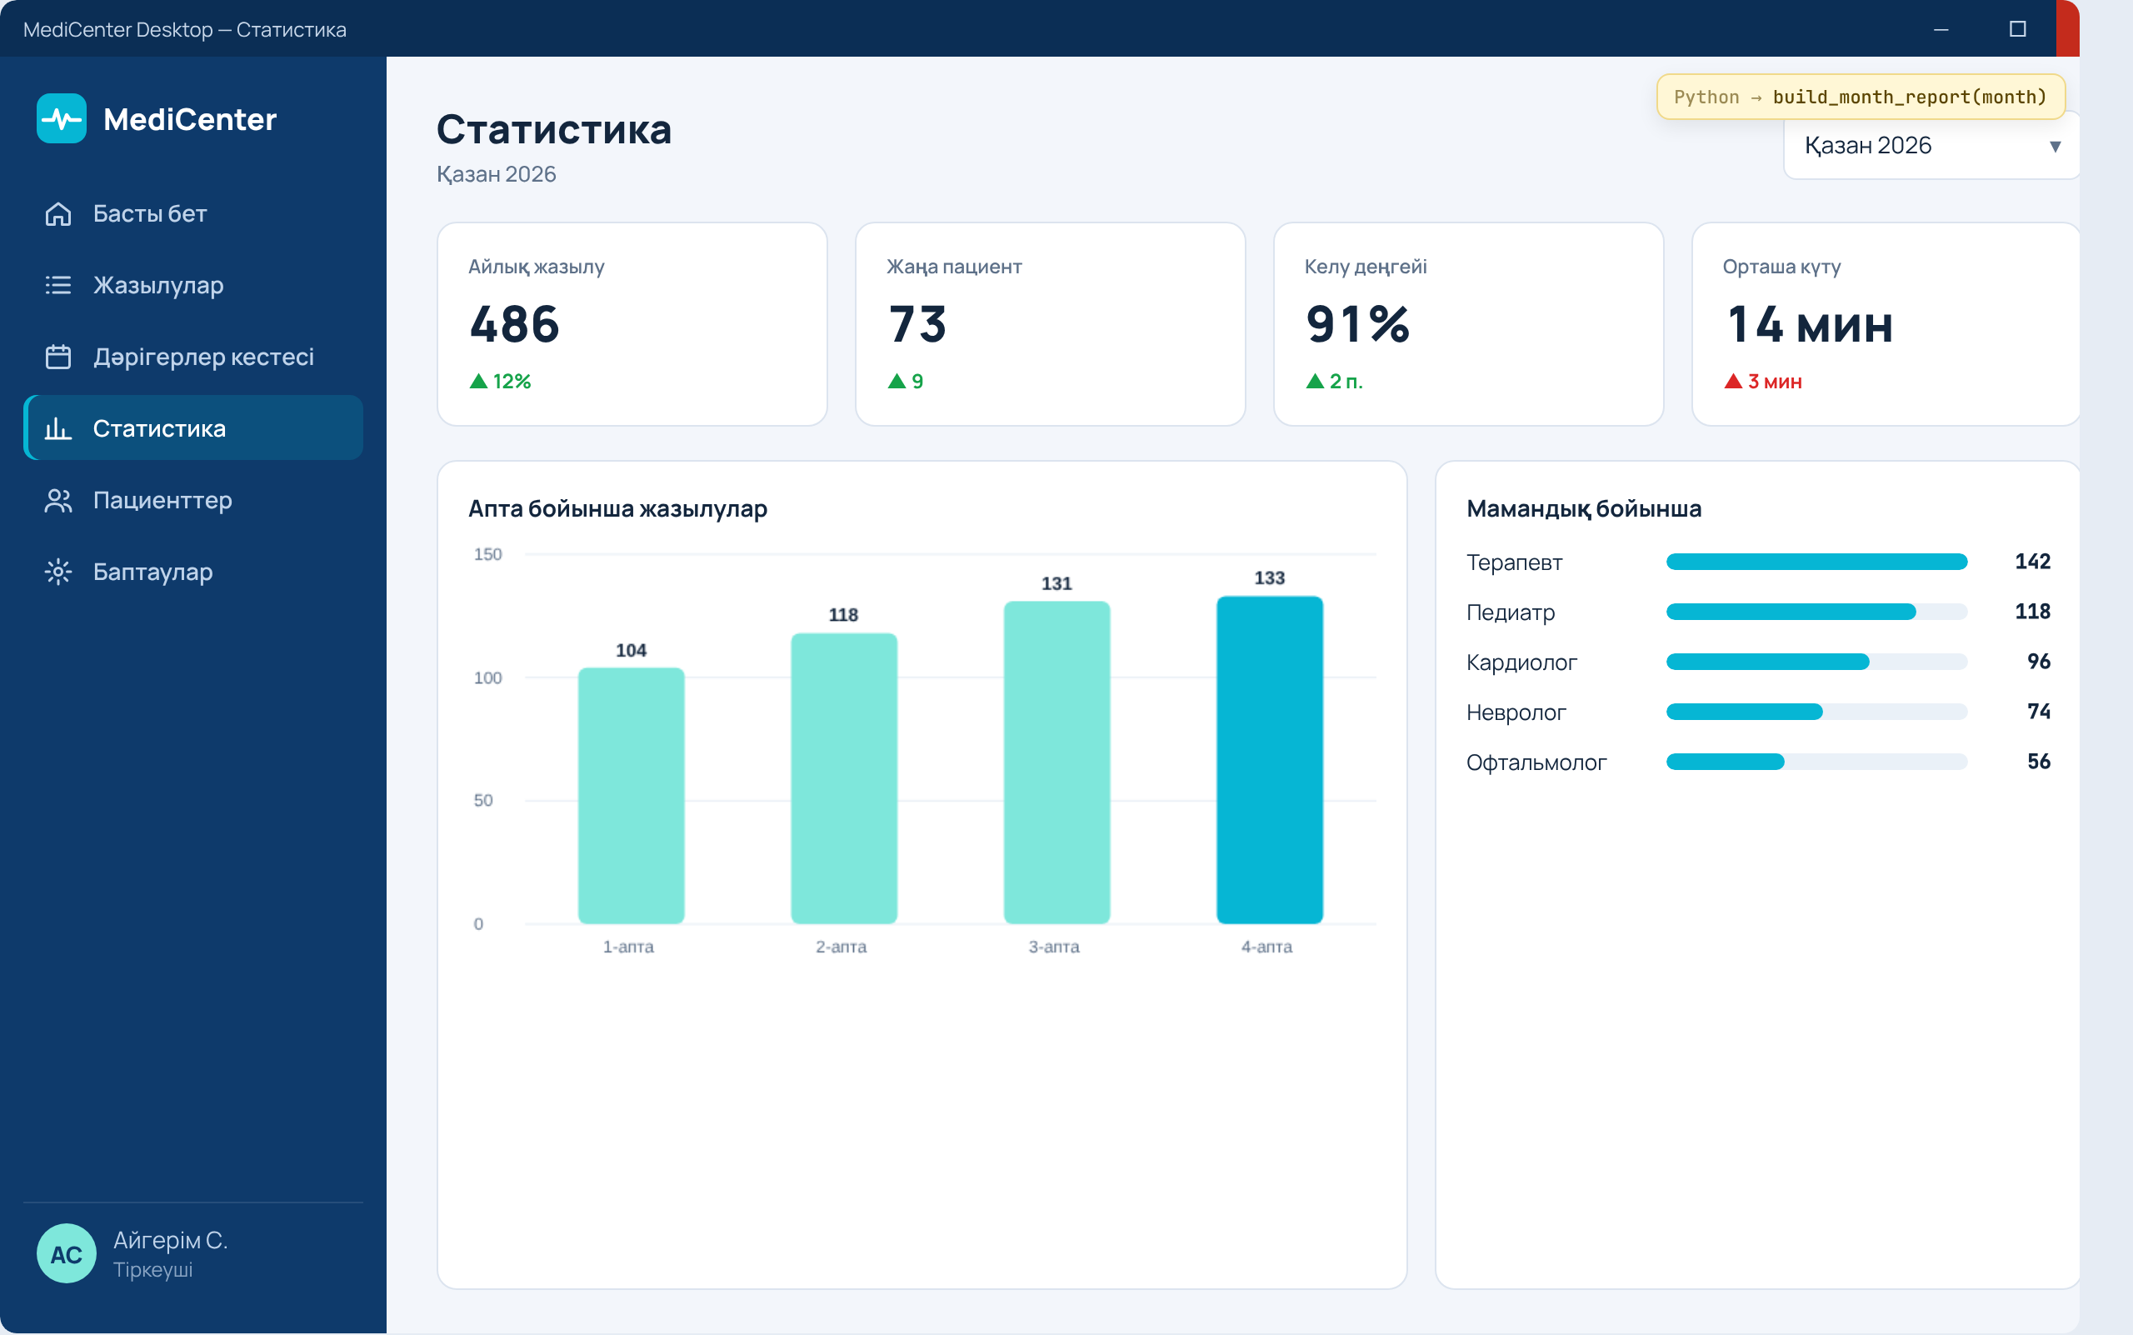
Сурет 8 – Статистика терезесі
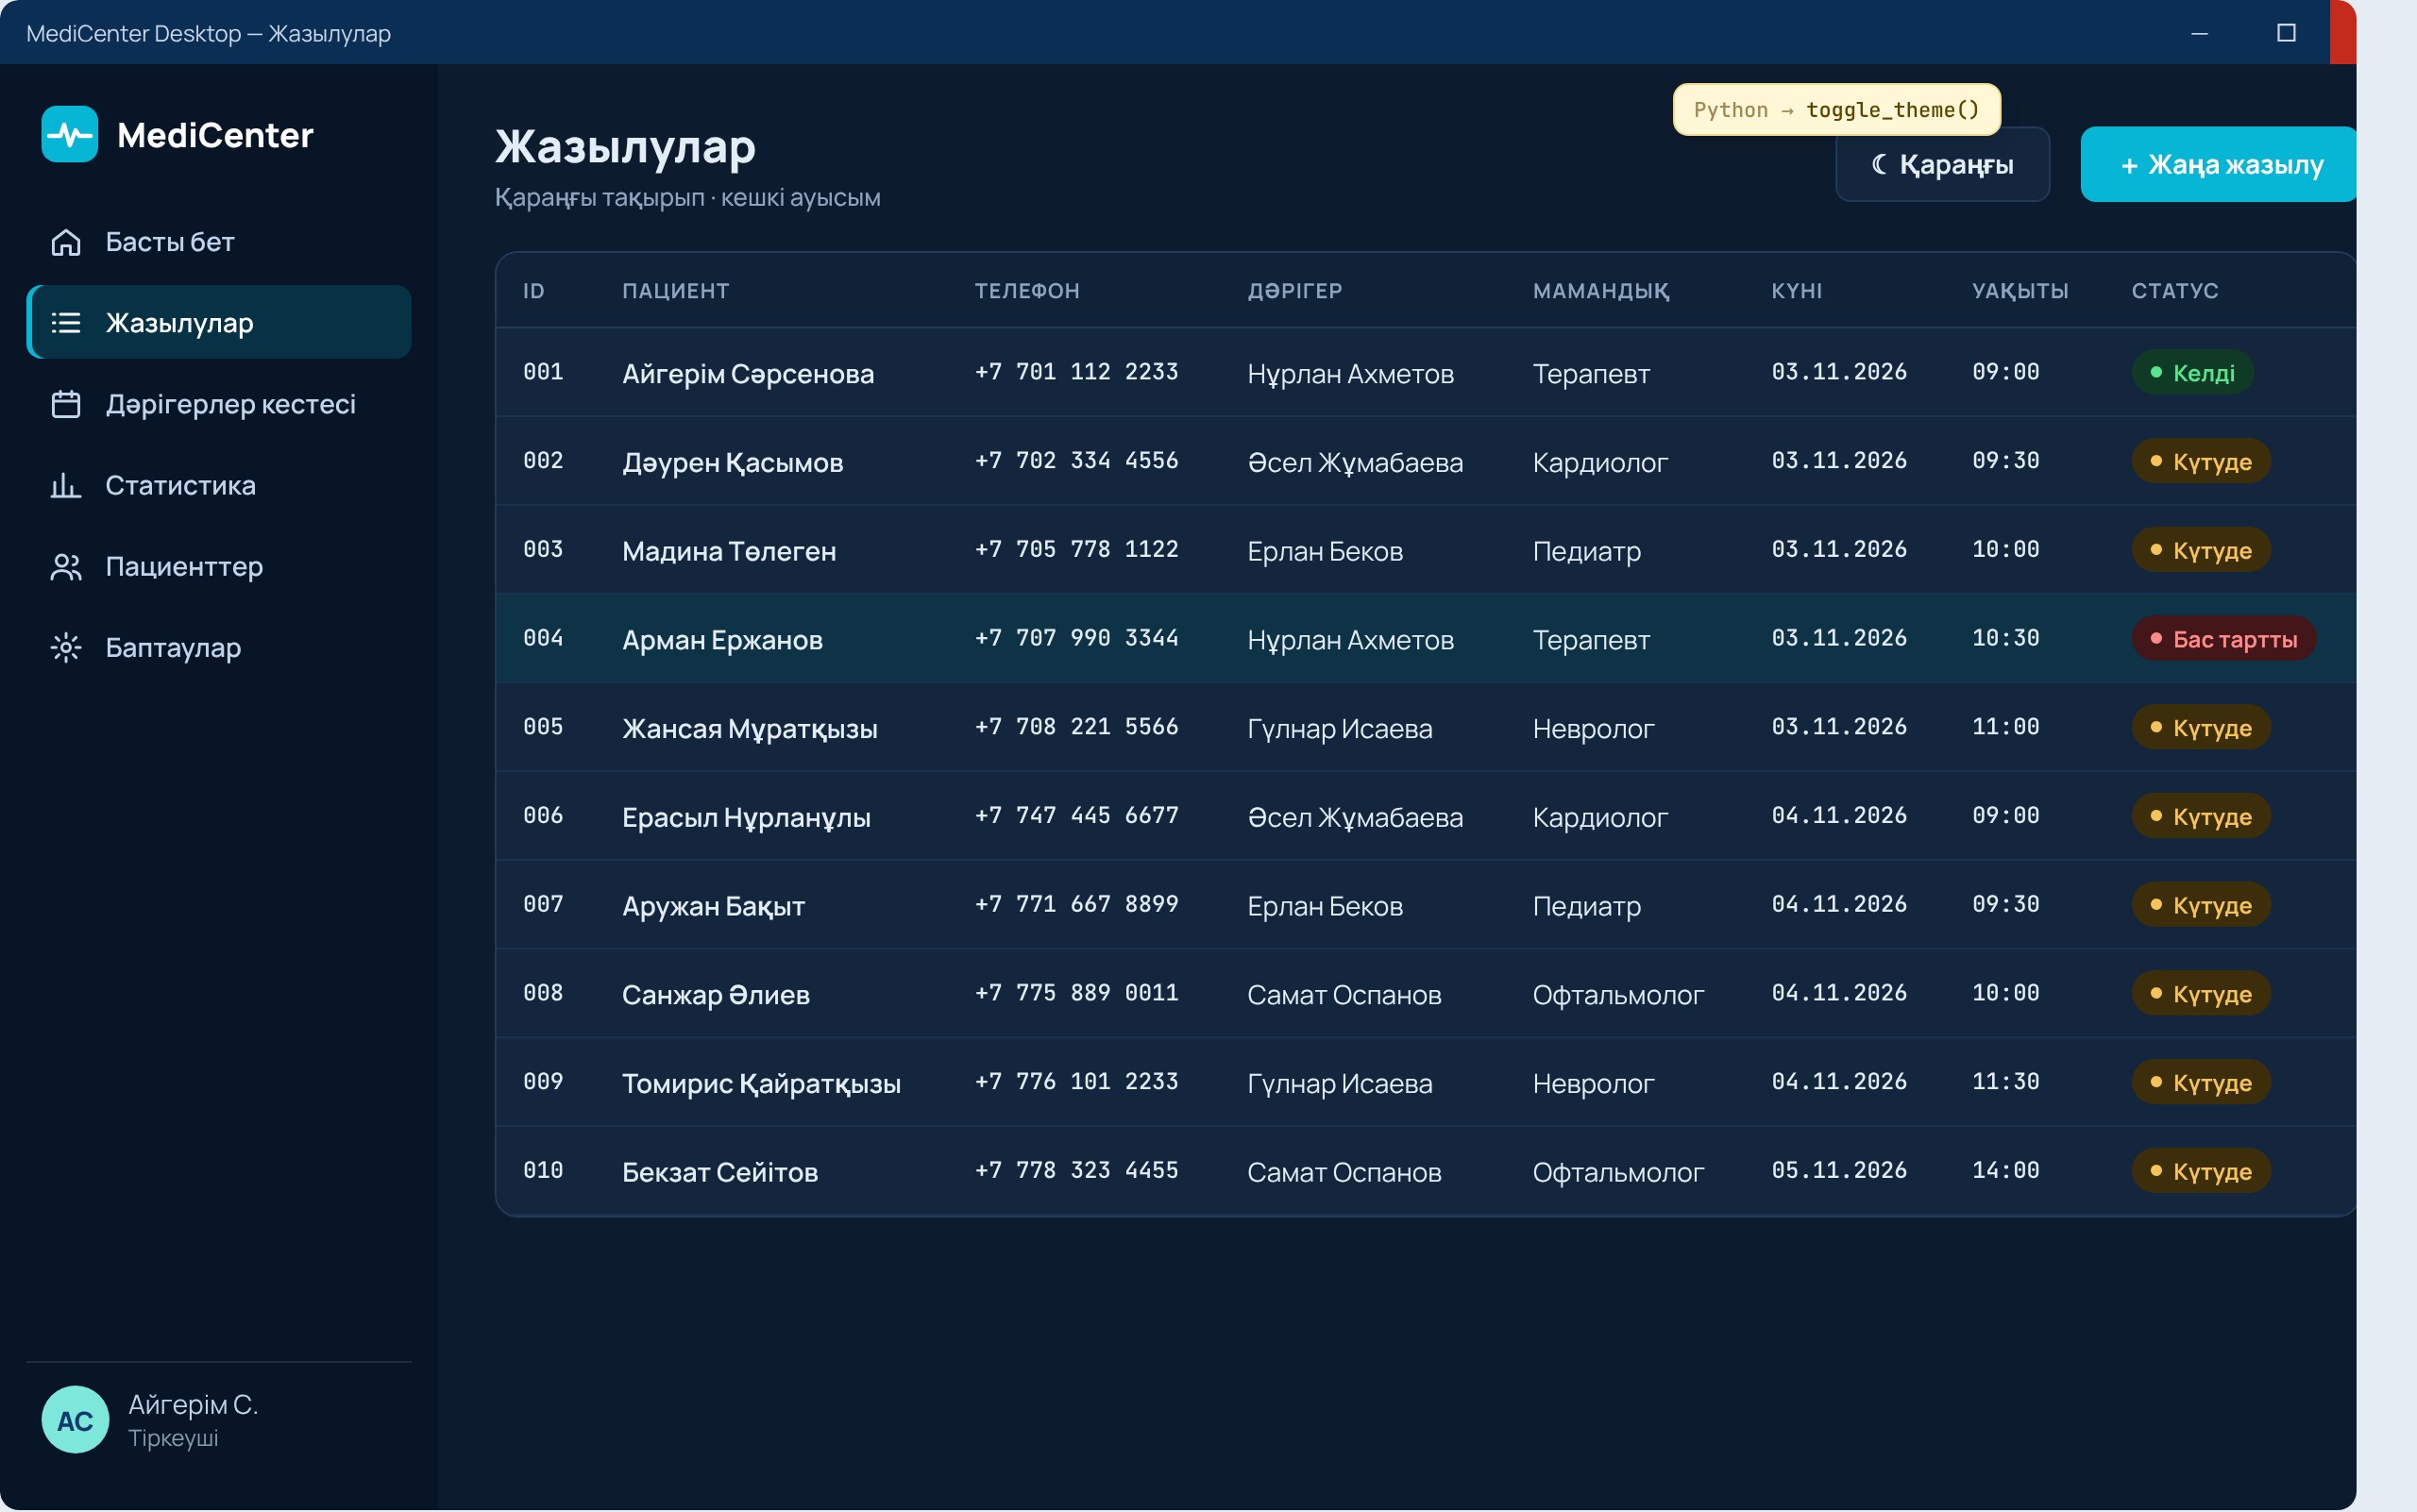
Сурет 9 – Қараңғы режим

5. Интерфейс элементтері және терезелер логикасы
Әр интерфейс элементі нақты PySide6 виджетіне және нақты Python функциясына сәйкес келеді. Figma макетінде бұл функциялар әр батырманың жанында сары жапсырмамен көрсетілген.
Кесте 2 – Элементтер, виджеттер және Python функциялары
Терезе | Элемент | PySide6 виджеті | Python функциясы / әрекеті
Кіру | Логин, құпиясөз өрісі | QLineEdit | Деректі енгізу, құпиясөз жасырылады
Кіру | Рөл | QComboBox | Рөлді таңдау
Кіру | «Кіру» батырмасы | QPushButton | login(user, password, role)
Негізгі | Сайдбар мәзірі | QListWidget + QStackedWidget | switch_page(index)
Негізгі | Көрсеткіш карталары | QLabel / QFrame | load_today_stats()
Негізгі | Бүгінгі кезек | QTableView | load_today_appointments()
Негізгі | «+ Жаңа жазылу» | QPushButton | open_add_dialog()
Жаңа жазылу | Күн, уақыт | QDateEdit, QTimeEdit | get_free_slots(doctor, date)
Жаңа жазылу | «Сақтау» | QPushButton | validate_form() → add_appointment(data)
Іздеу | Іздеу жолағы | QLineEdit | search(text)
Іздеу | Сүзгілер | QComboBox | filter(doctor, date, status)
Іздеу | Кесте | QTableView + QSortFilterProxyModel | Екі рет басу → open_edit(row_id)
Іздеу | «Excel-ге экспорт» | QPushButton | export_csv(path)
Өңдеу | «Сақтау» | QPushButton | update_appointment(id, data)
Өңдеу | «Жою» | QPushButton + QMessageBox | delete_appointment(id)
Өңдеу | Хабарлама | QLabel (toast), QTimer | show_toast(text)
Кесте | Апталық тор | QTableWidget | Бос слот → open_add_dialog(doctor, time)
Статистика | Диаграммалар | QChartView (QtCharts) | build_month_report(month)
Барлығы | Тақырып ауыстырғыш | QPushButton | toggle_theme() – QSS файлын ауыстыру
Хабарламалар үш түрлі: сәтті әрекет туралы қысқа хабарлама (toast), қайтарылмайтын әрекетті растау диалогы (QMessageBox) және өріс астындағы қате мәтіні. Қате мәтіні не дұрыс емес екенін және оны қалай түзетуге болатынын жазады.

6. Деректер құрылымы
Деректер SQLite базасында үш кестеде сақталады: patients (пациенттер), doctors (дәрігерлер) және appointments (жазылулар). Негізгі жазба – қабылдауға жазылу, оның 9 өрісі бар.
Кесте 3 – «Жазылу» жазбасының өрістері
Өріс | Түрі | Сипаттамасы
id | INTEGER, PK | Жазбаның бірегей нөмірі
patient_name | TEXT | Пациенттің аты-жөні
iin | TEXT(12) | Пациенттің ЖСН
phone | TEXT | Телефон нөмірі
doctor | TEXT / FK | Дәрігер
specialty | TEXT | Дәрігер мамандығы
date | DATE | Қабылдау күні
time | TIME | Қабылдау уақыты
status | TEXT | Күтуде / Келді / Бас тартты
Кесте 4 – Мысал жазбалар (10 жазба)
ID | Пациент | Телефон | Дәрігер | Мамандық | Күні | Уақыт | Статус
1 | Айгерім Сәрсенова | +7 701 112 2233 | Нұрлан Ахметов | Терапевт | 03.11.2026 | 09:00 | Келді
2 | Дәурен Қасымов | +7 702 334 4556 | Әсел Жұмабаева | Кардиолог | 03.11.2026 | 09:30 | Күтуде
3 | Мадина Төлеген | +7 705 778 1122 | Ерлан Беков | Педиатр | 03.11.2026 | 10:00 | Күтуде
4 | Арман Ержанов | +7 707 990 3344 | Нұрлан Ахметов | Терапевт | 03.11.2026 | 10:30 | Бас тартты
5 | Жансая Мұратқызы | +7 708 221 5566 | Гүлнар Исаева | Невролог | 03.11.2026 | 11:00 | Күтуде
6 | Ерасыл Нұрланұлы | +7 747 445 6677 | Әсел Жұмабаева | Кардиолог | 04.11.2026 | 09:00 | Күтуде
7 | Аружан Бақыт | +7 771 667 8899 | Ерлан Беков | Педиатр | 04.11.2026 | 09:30 | Күтуде
8 | Санжар Әлиев | +7 775 889 0011 | Самат Оспанов | Офтальмолог | 04.11.2026 | 10:00 | Күтуде
9 | Томирис Қайратқызы | +7 776 101 2233 | Гүлнар Исаева | Невролог | 04.11.2026 | 11:30 | Күтуде
10 | Бекзат Сейітов | +7 778 323 4455 | Самат Оспанов | Офтальмолог | 05.11.2026 | 14:00 | Күтуде

7. Пайдаланушы сценарийлері
Сценарий 1. Жаңа жазылу қосу
- Тіркеуші жүйеге кіреді.
- Негізгі терезеде «+ Жаңа жазылу» батырмасын басады.
- Пациентті, дәрігерді, күн мен уақытты таңдап, шағымды жазады.
- «Сақтау» батырмасын басады, add_appointment() деректі базаға жазады.
- «Сәтті қосылды» хабарламасы шығып, жаңа жол кестеде пайда болады.
Сценарий 2. Пациентті іздеу және қарау
- Мәзірден «Жазылулар» бөлімін ашады.
- Іздеу жолағына «Сәрсенова» деп жазады.
- Кесте бірден сүзіліп, тек сәйкес жазбалар қалады.
- Жолды екі рет басып, толық ақпаратты қарайды.
Сценарий 3. Жазбаны өзгерту
- Кестеден №4 жазбаны таңдайды.
- Өңдеу терезесінде уақытты 10:30-дан 15:00-ге ауыстырады.
- «Сақтау» батырмасын басады, update_appointment() өзгерісті сақтайды.
- Өзгеріс тарихқа жазылып, «Өзгерістер сақталды» хабарламасы шығады.
Сценарий 4. Жазбаны жою
- Өңдеу терезесінде «Жою» батырмасын басады.
- «Жазбаны жою керек пе?» растау диалогы ашылады.
- «Иә, жою» басылса, delete_appointment() жазбаны өшіреді; «Жоқ» басылса, ештеңе өзгермейді.
Сценарий 5. Дәрігер кестесі арқылы жазу
- Мәзірден «Дәрігерлер кестесі» бөлімін ашады.
- Тізімнен дәрігерді таңдап, аптаны ауыстырады.
- Жасыл «бос» ұяшықты басады.
- Жаңа жазылу диалогы дәрігер, күн және уақыт толтырылған күйде ашылады, тек пациентті таңдап сақтау қалады.

8. Іске асыру жоспары
Кесте 5 – Python және PySide6 арқылы әзірлеу кезеңдері
Кезең | Жұмыс мазмұны | Нәтиже
1 | Жоба құрылымын жасау: main.py, ui/, models/, db.py, styles.qss; PySide6 орнату | Іске қосылатын бос терезе
2 | SQLite базасы мен кестелерін құру, 10 бастапқы жазбаны енгізу | Дайын деректер базасы
3 | Кіру терезесі және рөлдерді тексеру | Авторизация жұмыс істейді
4 | Негізгі терезе: сайдбар, QStackedWidget, көрсеткіш карталары | Бөлімдер арасында навигация
5 | CRUD: қосу, қарау (QTableView + модель), өзгерту, жою | Деректермен толық жұмыс
6 | Іздеу және сүзгілер (QSortFilterProxyModel), CSV экспорт | Жылдам іздеу
7 | Дәрігер кестесі және статистика (QtCharts) | Қосымша терезелер
8 | QSS стилі Figma түстерімен, қараңғы режим | Макетке сәйкес дизайн
9 | Тестілеу, қателерді түзету, PyInstaller арқылы .exe жинау | Орнатуға дайын қосымша

9. Күтілетін нәтиже және қорытынды
Жұмыс нәтижесінде MediCenter Desktop қосымшасының толық дизайн-жобасы және техникалық жоспары дайындалды. Figma платформасында бірдей стильдегі 8 терезе макеті жасалды: кіру, негізгі терезе, деректерді қосу, іздеу және қарау, өңдеу және жою, дәрігер кестесі, статистика және қараңғы режим. Қосымшаның 13 функциясы, навигациялық схемасы, деректер құрылымы, 10 мысал жазба және 5 пайдаланушы сценарийі анықталды.
Әр интерфейс элементі нақты PySide6 виджетіне және Python функциясына сәйкестендірілді, сондықтан жоба келесі сабақтарда Python және PySide6 арқылы кезең-кезеңімен іске асыруға толық дайын. Дайын қосымша клиниканың тіркеу бөлімінде жазылу уақытын қысқартады, бір уақытқа қайталанған жазуларды болдырмайды және басшылыққа нақты статистика береді.

